LOKALE INFORMATIE

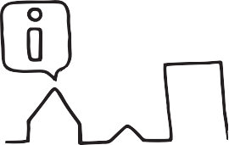
VOLTIJDS SECUNDAIR ONDERWIJS

DEELTIJDS BEROEPSSECUNDAIR ONDERWIJS

DE LEERTIJD
EXAMENCOMMISSIE SECUNDAIR ONDERWIJS

SECUNDAIR VOLWASSENENONDERWIJS

DUAAL LEREN

